PROGETTO EDUCATIVO
ASILO NIDO “I PULCINI DI CASA ADELE” – COMABBIO (VA)

Finalità
L’asilo Nido I Pulcini di Casa Adele si pone le finalità socio educativa di:
- Offrire al bambino un ambiente accogliente e protettivo, ricco di cure necessarie al suo benessere quotidiano, capace di fornirgli strumenti per un equilibrato sviluppo psicofisico.
- Promuovere una cultura del bambino piccolo, che lo consideri come persona speciale, unica, portatrice di bisogni individuali e di valori collettivi.
- Affiancare la famiglia nella crescita dei figli, rispondendo alle esigenze di flessibilità occupazionali dei genitori.

IL PROGETTO EDUCATIVO

Il progetto nasce dalle richieste delle famiglie che frequentano L’Asilo Nido “I Pulcini di Casa Adele” e la Comunità educativa per minori presente nel territorio di Comabbio (VA) dal 1958. Oltre che dall’esperienza quotidiana di confronto all’interno del gruppo di lavoro coordinatrice-educatrici-ausiliarie e con le famiglie, nasce la volontà della trasformazione del Micronido a Nido.
La coordinatrice cura la operatività quotidiana attraverso il lavoro di gruppo con gli operatori e il confronto con le famiglie.

Il servizio si impegna a:
- Informare le famiglie in merito al progetto, agli obiettivi educativi e ai contenuti delle esperienze quotidiane, attraverso momenti di confronto e di documentazione delle esperienze sia individuali che di gruppo.
I genitori si impegnano a:
- Fornire tutte le informazioni utili a garantire la conoscenza del bambino per favorirne l'accoglienza.
- Informarsi sul progetto e sulle attività del nido.
- Partecipare ai momenti di incontro organizzati per favorire partecipazione e confronto.

Orientamento Pedagogico
Il filo educativo pedagogico esperienziale del centro ungherese di Loczy. “Aiutami a fare da solo” è il filo conduttore dell’agire educativo, la figura di riferimento, la cura dell’ambiente, una relazione significativa con il bambino e con la sua famiglia favoriscono un percorso di crescita verso l’autonomia e il piacere della scoperta.

Il Progetto Pedagogico dell’Asilo Nido “i Pulcini di Casa Adele”, racchiude l’insieme dei valori e delle azioni che si fondano sul rispetto per l’unicità della persona-bambino e per la sua storia; ciò si concretizza in un’organizzazione e programmazione dettagliata, nella cura quotidiana degli spazi e nell’intervento educativo del gruppo di lavoro. La modalità d’intervento è supportata dalla consapevolezza che i bambini, per la costruzione di pensiero, abbiano bisogno di stabilità, continuità, reperibilità nonché da un clima pacato che promuova la concentrazione.

Modalità di Ambientamento
L’ambientamento s’intende quel periodo iniziale che il bambino trascorre al Nido insieme ad un genitore o ad una figura familiare. L’ambientamento al Nido pone quindi come primo obiettivo la nascita di un nuovo legame a partire dalla temporanea separazione dai genitori. Il nuovo legame proporrà e sosterrà la relazione fra il bambino e il mondo. A questo proposito è possibile dire che il nuovo ambiente-nido, collocandosi spazialmente fuori dalla casa, svolge una funzione importante nella costruzione del rapporto fra il bambino e il mondo esterno.
Per favorire la conoscenza del Progetto pedagogico e dei tempi di ambientamento, i genitori sono invitati ad un colloquio pre-ambientamento, durante il quale genitori ed educatrice si scambiano tutte le informazioni necessarie da una parte affinché sia il più possibile adeguato al bambino, dall'altra per conoscere l'organizzazione del nido nei suoi aspetti più pratici. Il periodo di ambientamento, che ha una durata minima di due settimane (sono comunque possibili modifiche in base alle reazioni/esigenze del singolo bambino) e prevede la presenza di un genitore o di un’altra figura di riferimento, rispetta tendenzialmente la seguente cadenza.
Descrizione degli obiettivi
La programmazione mira a soddisfare le esigenze di ciascun bambino, predisponendo le condizioni più idonee per uno sviluppo armonico della personalità, dell’intelligenza, dell’affettività, della socializzazione e della motricità.
La programmazione non sarà rigida ma sarà improntata dell’elasticità per adeguare le attività e le routine alle esigenze dei piccoli.
Si articolerà su quattro fasi fondamentali:

- Osservazione del bambino
- Definizione degli obiettivi
- Elaborazione delle attività e dei laboratori da proporre
- Verifica dei risultati

Tutte le attività verranno proposte in forma ludica, perché il gioco è il modo più naturale per costruire la propria conoscenza e per sviluppare la propria personalità.

Descrizione delle attività che vengono proposte ai bambini sono:

- Il gioco euristico dedicato ai più piccoli (scatole di cartone, mollette, barattoli, tappi) che consiste nell’identificazione dell’uso di un determinato oggetto.

- Attività di costruzione e manipolazione (collage, costruzione con materiale strutturato, manipolazione con materiali di diverso tipo come farine, plastiline, pongo , acqua, sabbia, farina, dido, terra). Con la pasta di sale, il dido, la colla, i bambini provano il piacere di sporcarsi, di lavorare diversi materiali per l’appunto “sporchevoli” creando liberamente e rimanendo soddisfatti di aver creato qualcosa da sé e tutto da soli. La manipolazione sviluppa la coordinazione oculo-manuale, la motricità fine, la conoscenza delle proprietà fisiche dei materiali utilizzati e stimola la creatività.

- Canti e filastrocche
Il momento delle canzoni è caratterizzato da una intensa unità e coralità.
Le canzoni sono accompagnate e illustrate da gesti e movimenti. Si utilizzano diverse tonalità e la mimica facciale per rappresentare i sentimenti.

- Travasi
L’attività di travaso favorisce lo sviluppo della concentrazione e l’acquisizione di concetti spaziali (dentro/fuori, sopra/sotto), di grandezza (piccolo/grande), di quantità (meno/più, tanto/poco, pieno/vuoto), di peso e di forma. I bambini/e hanno anche la possibilità di sperimentare sensazioni differenti e di sviluppare capacità e competenze sempre più affinate. Il gioco è utilizzato dai bambini/e con modalità differenti a seconda dell’età.

- Attività grafico- pittoriche
Queste attività permettono al bambino/a di sperimentare diversi materiali, quali ad esempio il colore, utilizzando diversi strumenti (gessetti, pastelli, matite, pittura con pennelli, mani, spugnette…) con i quali può lasciare un segno di sé su cartelloni o fogli.
Queste prime esperienze segnano l'inizio di un processo che conduce alla conquista di una forma di linguaggio non verbale, quello "espressivo", che arricchisce le possibilità di espressione, di relazione e di conoscenza.
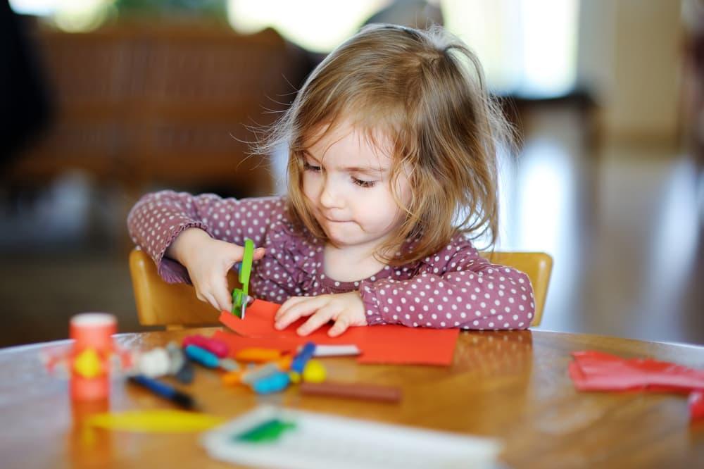

- Travestimenti

I bambini/e Inizialmente sono interessati all’esperienza sensoriale nell’indossare i vestiti di diverso colore e materiale. Successivamente l’attività diventa gioco d’imitazione e di identificazione. Lo specchio è lo strumento per conoscersi e consolidare la consapevolezza di sé. L’attività offre inoltre l’occasione per sviluppare abilità manuali nel vestirsi e svestirsi da soli e allacciare e slacciare bottoni e cerniere. Questa situazione incoraggia anche la collaborazione tra bambini/e che si aiutano a vicenda nell’indossare gli abiti.


- Attività motoria

Attraverso l’attività motoria i bambini/e imparano a controllare la forza fisica acquisita, anche in relazione allo spazio e alla presenza degli altri, e iniziano a sentirsi sicuri nel controllo dei propri movimenti.
Le educatrici guidano l’attività allestendo percorsi specifici che permettano di sperimentare le competenze acquisite rispetto all’orientamento nello spazio e introducono le prime regole di gioco.
Ad esempio: aspettare il proprio turno, correre o camminare piano

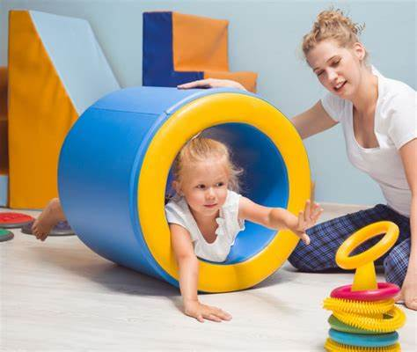

- Gioco simbolico: la cucina, il gioco della spesa, il gioco con le bambole così da imitare l’adulto e riprodurre la realtà;
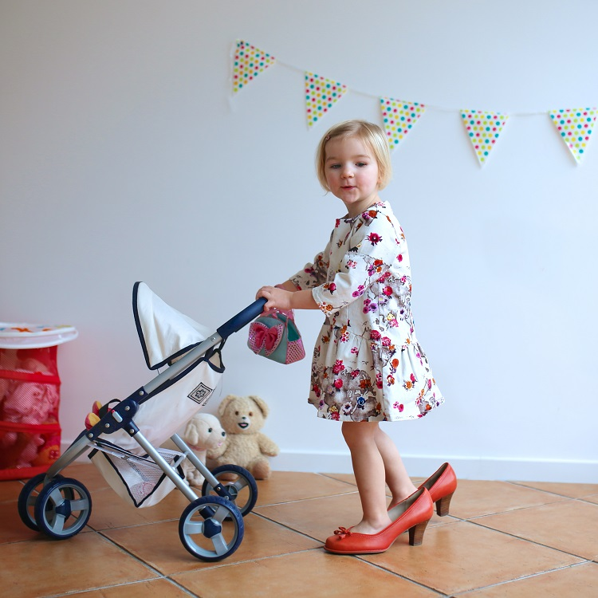

- Attività di lettura. Guardare le figure, giocare con il libro e ascoltare una lettura sono attività stimolanti e arricchiscono dal punto di vista linguistico e cognitivo;
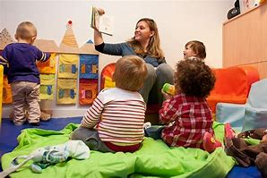

- Attività musicale. Ascolto di musica nella fase pre-nanna, di canzoncine a seguire lo spuntino del mattino, ascolto e riproduzione dei versi degli animali e per i più grandi semplici giochi musicali accompagnati da strumenti (maracas, triangolo e piattini).

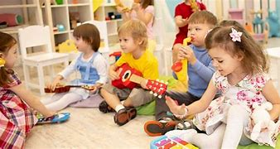

“Una prova della correttezza del nostro agire educativo è la felicità del bambino.” (M. Montessori).
“Per aiutare un bambino dobbiamo fornirli un ambiente che gli consenta di svilupparsi liberamente” (M. Montessori).

Coinvolgimento delle famiglie
Il lavoro educativo di ogni giorno prevede un coinvolgimento con le famiglie che possa favorire il passaggio quotidiano dalla casa al Nido.
I genitori, in un rapporto positivo con l’educatrice di riferimento, sono fondamentali per un sereno inserimento al nido e una crescita armoniosa del bambino.
Per questo motivo, i genitori, vengono resi partecipi della giornata del bambino/a attraverso il racconto, il diario di bordo, le fotografie e l’esposizione dei lavori dei bambini/e.
Inoltre, durante l’anno, sono previsti alcuni momenti di convivenza, fra cui le feste di Natale e di fine anno, festa dei Nonni, del Papa e della Mamma.
E’ intenzione del Nido cercare di ricomporre i tanti frammenti per ottenere il “puzzle” completo e sostenere il/la bambino/a nella costruzione del ponte tra la famiglia e il Nido.

1 - GIORNO | 9.30 ALLE 10.30 | Insieme ai genitori conoscono il nido e i miei nuovi amici
2 - GIORNO | Dalle 9.00 alle 10.00 | Con i genitori
3 - GIORNO | Dalle 9.00 alle 10.00  Dalle 10.00 alle 11.00 | Con i genitori  Il bambino da solo
4 - GIORNO | Dalle 9.00 alle 11.00 | Provo a stare un po' da solo
5 - GIORNO | Dalle 9.00 alle 12:00 | Provo a stare un po' da solo
SECONDA SETTIMANA | Dalle 9.00 alle 13.00 | Mangio alla nido con le educatrici e i miei amici…
TERZA SETTIMANA | Dalle 9.00 alle 16.00 | Da oggi mi fermo anche a fare la nanna.  Se hanno bisogno mamma e papà posso fare anche il pre e il post nido.
L’educatrice intraprende una relazione individualizzata con il bambino, permette lo stabilirsi di un nuovo legame. Compito dell'educatrice sarà poi quello di estendere progressivamente questo legame con la madre e il bambino. La presenza del genitore durante l’inserimento è comunque necessaria per rassicurare il bambino ed incoraggiarlo a conoscere luoghi e persone nuove. In particolare, con le sue norme d’interazione e comunicazione, fornirà all'educatrice una prima modalità relazionale da utilizzare con il bambino.

I TEMPI DEL NIDO
Il servizio.
- Garantisce l’apertura di 205 giorni secondo un calendario definito dall’ente gestore; Opera Mater Orphanurum; è aperto agli utenti dal lunedì al venerdì dalle 7.30 alle 18.00
- Informa le famiglie delle modifiche degli orari di funzionamento del servizio, derivanti da scioperi, assemblee sindacali o altri eventi che incidano sulla regolare attività del nido.

Il genitore:
- rispetta gli orari d’ingresso e uscita;
- presenta domanda scritta per accedere al servizio

Giornata tipo al Nido

7.30 – 9.00 - Accoglienza da parte delle educatrici che giocano con i bambini/e.
9.30 / 10.00 – Spuntino!! Momento gioioso e divertente
10.15/ 11.10 - Attività motoria con uso di musica/ attività di ascolto/ attività di manipolazione / attività di animazione/ attività creativa.
11. 15 / 11.30 - igiene – gioco libero
11.30 / 12.30 – E’ ora della Pappa
12.45 / 13.00 – Prima uscita – gioco libero
12.30 13.00 – igiene personale e cambi
13.15/ 14.45 – Riposo pomeridiano
15.00 / 15.30 – Igiene personale e merenda
15.45 / 16.00 Seconda uscita – gioco libero
17.00 – 18.00 - Terza uscita /Canti e balli, saluto e Uscita

Interventi di rete
Il Nido per perseguire le finalità previste nel progetto pedagogico si relaziona con i servizi presenti sul territorio: Scuola dell’Infanzia e Servizi sociali.

Opera Mater Orphanorum - Asilo Nido “I Pulcini di Casa Adele”
Via Per Ternate, 763 - 21020 Comabbio (Varese)
Tel: 0331/96084048 Cell.3202275742
P.I. 00408560704/ C.F. 80034770158
Autorizzazione al funzionamento:
Email: nidoipulcinidicasadele@gmail.com
Pec: casa.adele.comabbio@legalmail.it
Sito:


Nido_pulcini_casadele_

Milano, 13 maggio 2024

